О внесении изменений в некоторые постановления акимата Мангистауской области
Утративший силу
Постановление акимата Мангистауской области от 16 апреля 2018 года № 71. Зарегистрировано Департаментом юстиции Мангистауской области 5 мая 2018 года № 3594. Утратило силу постановлением акимата Мангистауской области от 10 марта 2020 года № 40
Сноска. Утратило силу постановлением акимата Мангистауской области от 10.03.2020 № 40 (вводится в действие по истечении десяти календарных дней после дня его первого официального опубликования).
Примечание РЦПИ.
В тексте документа сохранена пунктуация и орфография оригинала.
В соответствии с Законом Республики Казахстан от 6 апреля 2016 года "О правовых актах" акимат области ПОСТАНОВЛЯЕТ:
1. Утвердить изменения, которые вносятся в некоторые постановления акимата Мангистауской области согласно приложению к настоящему постановлению.
2. Согласно приложению к настоящему постановлению государственному учреждению "Управление сельского хозяйства Мангистауской области" (Калдыгул С.С.) обеспечить государственную регистрацию настоящего постановления в органах юстиции, его официальное опубликование в Эталонном контрольном банке нормативных правовых актов Республики Казахстан и в средствах массовой информации, размещение на интернет-ресурсе акимата Мангистауской области.
3. Контроль за исполнением настоящего постановления возложить на заместителя акима Мангистауской области Жусупова Б.К.
4. Настоящее постановление вступает в силу со дня государственной регистрации в органах юстиции и вводится в действие по истечении десяти календарных дней после дня его первого официального опубликования.
Исполняющий обязанности акима области | С. Аманғалиев
"СОГЛАСОВАНО"
Руководитель государственного учреждения
"Управление сельского хозяйства
Мангистауской области"
Калдыгул С.С.
"16" апреля 2018 г.
Приложение к постановлению
акимата Мангистауской области
от 16 апреля 2018 года № 71
Изменения, которые вносятся в некоторые постановления акимата Мангистауской области
1. В постановлении акимата Мангистауской области от 5 августа 2015 года № 236 "Об утверждении регламента государственной услуги "Субсидирование стоимости затрат на возделывание сельскохозяйственных культур в защищенном грунте" (зарегистрировано в Реестре государственной регистрации нормативных правовых актов за № 2821, опубликовано в газете "Огни Мангистау" от 15 сентября 2015 года):
в регламенте государственной услуги "Субсидирование стоимости затрат на возделывание сельскохозяйственных культур в защищенном грунте" :

пункт 5 изложить в новой редакции:
"5. Содержание каждой процедуры (действия), входящей в состав процесса оказания государственной услуги и длительность его выполнения:
1) прием документов и их регистрация в канцелярии отдела – 15 (пятнадцать) минут;
2) рассмотрение документов руководителем отдела - 20 (двадцать) минут;
3) рассмотрение документов ответственным исполнителем отдела – 1 (один) рабочий день;
4) рассмотрение документов и составление списка услугополучателей межведомственной комиссией (далее - Комиссия) – 1 (один) рабочий день;
5) проведение визуальной проверки и составление списка услугополучателей Комиссией – 6 (шесть) рабочий день;
6) предоставление ответственным исполнителем отдела утвержденного акимом района (города областного значения) списка услугополучателей и других причитающихся документов услугодателю – 1 (один) рабочий день;
7) оформление результата оказания государственной услуги услугодателем – 1 (один) рабочий день.

пункт 8 изложить в новой редакции:
"8. Описание последовательности процедур (действий) между структурными подразделениями (работниками) с указанием длительности каждой процедуры (действия):
1) канцелярия отдела осуществляет прием документов, делает отметку на копии заявления, с указанием даты и времени, фамилии, имени, отчества ответственного лица, принявшего документы - 15 (пятнадцать) минут;
2) руководитель отдела ознакамливается с поступившими документами и направляет для исполнения - 20 (двадцать) минут;
3) ответственный исполнитель отдела после получения заявок и документов, проверяет их на полноту и вносит на рассмотрение Комиссии - 1 (один) рабочий день;
4) Комиссия рассматривает представленные документы, составляет список услугополучателей и распределяет доведенные району (городу областного значения) объемы субсидирования по приоритетным сельскохозяйственным культурам – 1 (один) рабочий день;
5) члены Комиссии выезжают в хозяйства услугополучателей с целью визуальной проверки наличия, а также соблюдения севооборотов, указанных в картах (схемах) размещения полей в севообороте. По итогам проверок членами комиссии составляется акт приемки посевов и посадок услугополучателя, включая озимые культуры и многолетние травы прошлого года. На основании акта приемки и представленных услугополучателем документов Комиссия составляет список услугополучателей – 6 (шесть) рабочий день;
6) ответственный исполнитель отдела представляет услугодателю утвержденный акимом района (города областного значения) список услугополучателей и причитающиеся документы – 1 (один) рабочий день;
7) услугодатель проверяет предоставленные документы и формирует ведомость на выплату бюджетных субсидий услугополучателям и счета оплате – 1 (один) рабочий день.";

приложение к регламенту государственной услуги "Субсидирование стоимости затрат на возделывание сельскохозяйственных культур в защищенном грунте" изложить в новой редакции согласно приложению 1 к настоящему постановлению.
2. В постановлении акимата Мангистауской области от 25 сентября 2015 года № 288 "Об утверждении регламента государственной услуги "Субсидирование стоимости гербицидов, биоагентов (энтомофагов) и биопрепаратов, предназначенных для обработки сельскохозяйственных культур в целях защиты растений" (зарегистрировано в Реестре государственной регистрации нормативных правовых актов за № 2855, опубликовано 16 ноября 2015 года в информационно-правовой системе "Әділет"):
в регламенте государственной услуги "Субсидирование стоимости гербицидов, биоагентов (энтомофагов) и биопрепаратов, предназначенных для обработки сельскохозяйственных культур в целях защиты растений":

пункт 3 изложить в новой редакции:
"3. Результат оказания государственной услуги – предоставление в территориальное подразделение казначейства платежных документов к оплате для дальнейшего перечисления причитающихся субсидий на банковские счета сельскохозяйственных товаропроизводителей или отечественных производителей средств защиты растений при приобретении гербицидов, биоагентов (энтомофагов) и биопрепаратов у производителя средств защиты растений по удешевленной стоимости, либо мотивированный ответ об отказе в оказании государственной услуги, по основаниям, предусмотренным пунктом 10 стандарта государственной услуги "Субсидирование стоимости гербицидов, биоагентов (энтомофагов) и биопрепаратов, предназначенных для обработки сельскохозяйственных культур в целях защиты растений", утвержденного приказом Министра сельского хозяйства Республики Казахстан от 8 июня 2015 года № 15-1/522 "Об утверждении стандарта государственной услуги "Субсидирование стоимости гербицидов, биоагентов (энтомофагов) и биопрепаратов, предназначенных для обработки сельскохозяйственных культур в целях защиты растений" (зарегистрирован в Реестре государственной регистрации нормативных правовых актов за № 11684 ) (далее - Стандарт).
При обращении через Государственную корпорацию услугополучателю направляется уведомление на бумажном носителе с решением о назначении/не назначении субсидии с указанием причин не предоставления субсидий, подписанное уполномоченным лицом услугодателя, по формам, согласно приложениям 1 и 2 Стандарта.
Государственная услуга оказывается бесплатно физическим и юридическим лицам (далее – услугаполучатель).";

подпункт 2) пункта 5 изложить в новой редакции:
"2) рассмотрение документов руководителем отдела – 15 (пятнадцать) минут;";

подпункт 2) пункта 8 изложить в новой редакции:
"2) руководитель отдела ознакамливается с поступившими документами и направляет для исполнения - 15 (пятнадцать) минут;";

приложение к регламенту государственной услуги "Субсидирование стоимости гербицидов, биоагентов (энтомофагов) и биопрепаратов, предназначенных для обработки сельскохозяйственных культур в целях защиты растений" изложить в новой редакции согласно приложению 2 к настоящему постановлению.
3. В постановлении акимата Мангистауской области от 23 октября 2015 года № 324 "Об утверждении регламента государственной услуги "Субсидирование стоимости удобрений (за исключением органических)" (зарегистрировано в Реестре государственной регистрации нормативных правовых актов за № 2878, опубликовано в информационно-правовой системе "Әділет" 26 ноября 2015 года):
в регламенте государственной услуги "Субсидирование стоимости удобрений (за исключением органических)":

пункт 3 изложить в новой редакции:
"3. Результат оказания государственной услуги – предоставление в территориальное подразделение казначейства реестра счетов к оплате и (или) счет к оплате для перечисления причитающихся субсидий на счета:
1) сельскохозяйственных товаропроизводителей или сельскохозяйственных кооперативов для возмещения затрат на приобретенные удобрения (за исключением органических), реализованных сельхозтоваропроизводителям или сельхозкооперативам в текущем году и в 4 (четвертом) квартале предыдующего года.
2) отечественных производителей удобрений для удешевления стоимости удобрений (за исключением органических), реализованных сельхозтоваропроизводителям или сельхозкооперативам в текущем году и в 4 (четвертом) квартале предыдущего года.
При обращении к услугодателю либо через Государственную корпорацию услугополучателю направляется уведомление на бумажном носителе с решением о назначении/не назначений субсидии, подписанное уполномоченным лицом услугодателя, по формам, согласно приложениям 1 и 2 к стандарту государственной услуги "Субсидирование стоимости удобрений (за исключением органических), утвержденного приказом Министра сельского хозяйства Республики Казахстан от 21 июля 2015 года № 4-4/679 "Об утверждении стандарта государственной услуги "Субсидирование стоимости удобрений (за исключением органических)" (зарегистрирован в реестре государственной регистрации нормативных правовых актов за № 11946)".
При обращении через портал услугополучателю направляется уведомление с решением о назначении/не назначений субсидии в "личный кабинет" в форме электронного документа, подписанного электронной цифровой подписью (далее – ЭЦП) уполномоченного лица услугодателя. ";

пункт 5 изложить в новой редакции:
"5. Содержание каждой процедуры (действия), входящей в состав процесса оказания государственной услуги, длительность его выполнения:
1) прием документов и их регистрация в канцелярии отдела – 15 (пятнадцать) минут;
2) рассмотрение документов руководителем отдела – 15 (пятнадцать) минут;
3) рассмотрение документов ответственным исполнителем отдела и направление их услугодателю – 3 (три) рабочих дня;
4) оформление результата оказания государственной услуги услугодателем – 2 (два) рабочих дня.";

пункт 8 изложить в новой редакции:
"8. Описание последовательности процедур (действий) между структурными подразделениями (работниками) с указанием длительности каждой процедуры (действия):
1) канцелярия отдела осуществляет прием документов, делает отметку на копии заявления, с указанием даты, времени, фамилии, имени, отчества ответственного лица, принявшего документы - 15 (пятнадцать) минут;
2) руководитель отдела ознакамливается с поступившими документами и направляет для исполнения - 15 (пятнадцать) минут;
3) ответственный исполнитель отдела проверяет заявку, после окончания проверки в случае положительного решения в предоставлении субсидии услугополучателю направляет заявку услугодателю, а в случае отрицательного решения – письменно уведомляет услугополучателя с указанием причин непредставления субсидий – 3 (три) рабочих дня;
4) услугодатель после поступления заявки предоставляет в территориальное подразделение казначейства платежные документы к оплате для перечисления причитающихся субсидий на банковские счета услугополучателей – 2 (два) рабочих дня.";

приложение к регламенту государственной услуги "Субсидирование стоимости удобрений (за исключением органических)" изложить в новой редакции согласно приложению 3 к настоящему постановлению.
Приложение 1 к постановлению акимата
Мангистауской области от 16 апреля
2018 года № 71
Приложение к регламенту государственной услуги
"Субсидирование стоимости затрат на
возделывание сельскохозяйственных культур в
защищенном грунте"
Справочник бизнес-процессов оказания государственной услуги "Субсидирование стоимости затрат на возделывание сельскохозяйственных культур в защищенном грунте"

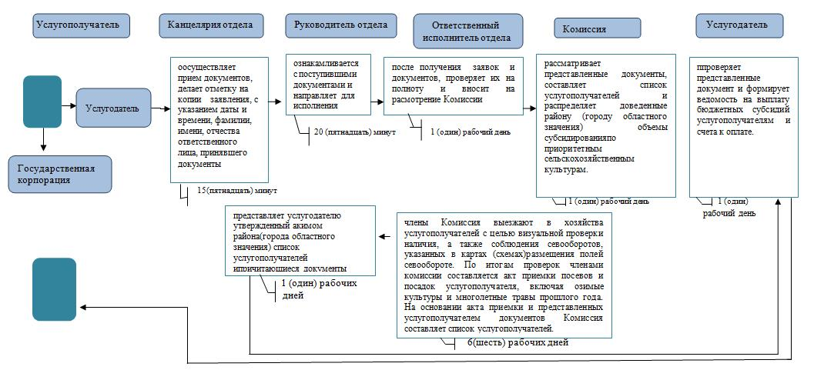

Условные обозначения:

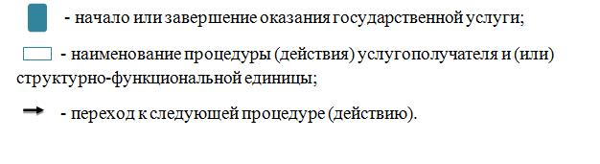

Приложение 2 к постановлению акимата
Мангистауской области от 16 апреля
2018 года № 71
Приложение к регламенту государственной услуги
"Субсидирование стоимости гербицидов, биоагентов
(энтомофагов) и биопрепаратов, предназначенных для
обработки сельскохозяйственных культур в целях защиты растений"
Справочник бизнес-процессов оказания государственной услуги "Субсидирование стоимости гербицидов, биоагентов (энтомофагов) и биопрепаратов, предназначенных для обработки сельскохозяйственных культур в целях защиты растений"

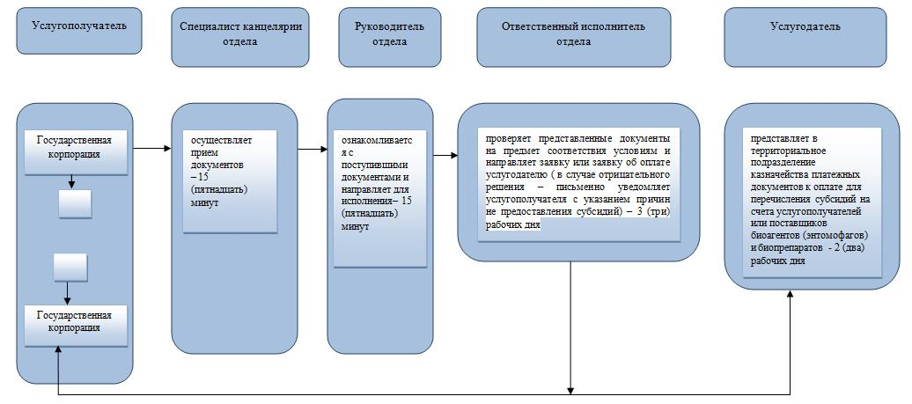

Условные обозначения:

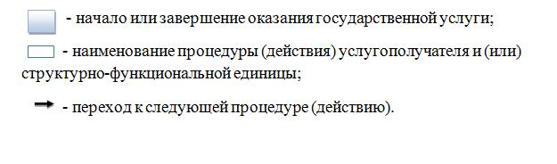

Приложение 3 к постановлению акимата
Мангистауской области от 16 апреля
2018 года № 71
Приложение к регламенту государственной услуги
"Субсидирование стоимости удобрений (за исключением
органических)"
Справочник бизнес-процессов оказания государственной услуги "Субсидирование стоимости удобрений (за исключением органических)"

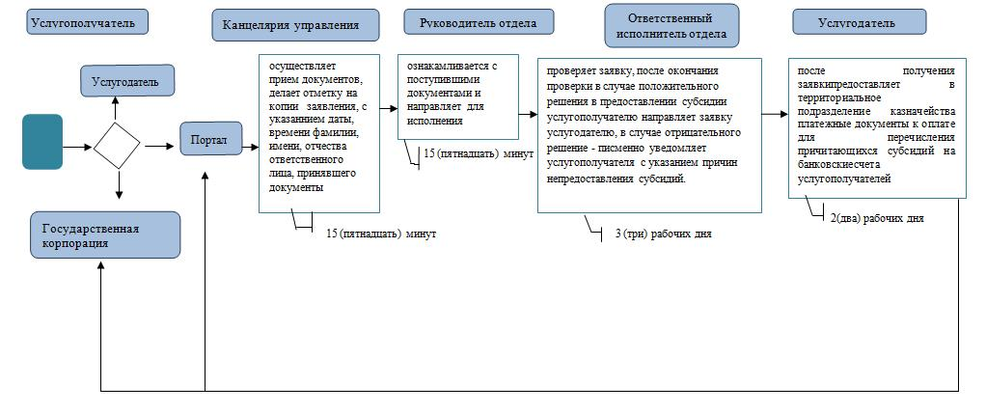

Условные обозначения:

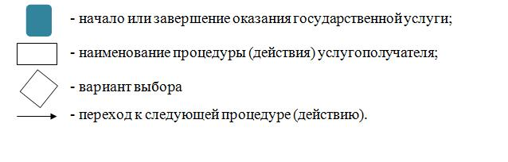

© 2012. РГП на ПХВ «Институт законодательства и правовой информации Республики Казахстан» Министерства юстиции Республики Казахстан

